Государственное бюджетное общеобразовательное учреждение Самарской области
основная общеобразовательная школа пос. Сборный
муниципального района Сызранский Самарской области

Интеллектуальная игра для учащихся начальных классов «Умники и умницы»

Подготовила:
Николаева Наталья Анатольевна,
учитель начальных классов

Учащиеся разделены на команды по 4 человека.
Каждая команда подбирает себе название, связанное с русским языком, например: «Звуковички», «Весёлые слоги», «Буковки», «Грамотеи», «Азбуковеды», «Руссия» и т. п.

Ход игры
Начало игры: команды представляются и по очереди обыгрывают название команды.
«Звуковички»:
Мы - не буквы, мы - звуки речи.
Изучает фонетика нас,
Мы - не буквы, мы - звуки речи.
Произносят и слышат нас.
«Буковки»: Любое слово состоит из разных звуков. Но звук прозвучит и исчезнет. Можно ли как-то остановить звуки, для того чтобы можно было встретиться с ними ещё много раз?
Люди придумали буквы - письменные фигурки, значки для обозначения звуков. Каждая фигурка-буква - это как бы застывший звук.
«Весёлые слоги»: Слоги - это кирпичики, из которых строятся слова, а потом - предложения. Если бы не было этих кирпичиков, не было бы слов, предложений, исчезла бы речь.
«Азбуковеды»: Народная мудрость гласит: «Аз да буки, а там и науки». Только освоив грамоту, можно познать другие науки.
«Грамотеи»: «Грамоте учиться - всегда пригодиться». Но начинать учиться грамоте надо с ранних лет. Зная грамоту, можно прочитать много интересных, умных книг, стать образованным человеком.
«Руссия»: Русский язык - самый красивый, самый богатый язык в мире. Познавая тайны русского языка, становишься умнее, добрее, мудрее.
Затем учитель знакомит учащихся с правилами игры.
1. Отборочный тур.
Та команда, которая наберёт большее количество орденов, выходит в основной тур и занимает одну из дорожек. В основной тур могут выйти сразу три команды.
2. Основной тур.
Право выбора первой дорожки предоставляется той команде, которая набрала большее количество орденов, вторую дорожку занимает команда, набравшая второе по счёту количество орденов, третью дорожку занимает команда, которая набрала третье по счёту количество орденов.
Первая из команд выбирает любую дорожку. Вторая команда выбирает любую из оставшихся двух дорожек. Третья команда занимает оставшуюся свободной дорожку.
Учитель. Внимание! На красной дорожке будет задано 2 вопроса, но вы не можете ни разу ошибиться.
На жёлтой дорожке вам будет задано 3 вопроса, и вы имеете право на одну ошибку.
На зелёной дорожке вам будет задано 4 вопроса и разрешается допустить ошибки.
Если игроки на дорожке допустили ошибку, то ответ могут дать теоретики - игроки, сидящие в зале.
После того как первые три команды ответили на вопросы и завершили свой путь по дорожкам, их место занимают следующие три команды (если позволяет время, отведённое на игру).
3. Подведение итогов.
1. Командное. Три команды получают грамоты (дипломы) соответственно за первое, второе и третье места.
2. Личное первенство. Трое учащихся, набравших большее количество орденов, получают дипломы и призы.
Оценивает знания предварительно выбранное жюри.
Вопросы и задан и я для отборочного тура.
1. Найти ошибки в словах и исправить их.
Неизвестно, как случилось,
Только буква заблудилась:
Забежала в чей-то дом
И хозяйничает в нём.
И едва туда вошла
Буква-озорница,
Очень странные дела
Начали твориться:
Закричал охотник: «Ой, двери гонятся за мной!»
Посмотрите-ка, ребятки, раки выросли на грядке.
Дым на улице стоит, дом из труб его валит.
В день весенний у ворот начал дружно таять мёд.
Пироги пекутся в речке, рыбаки сидят у печки.
Возле дома у дорожки воробьи клевали брошки.
Загремел весенний гном, тучи на небе кругом.
Поэт закончил строчку, в конце поставил дочку.
2. Разгадать ребусы.
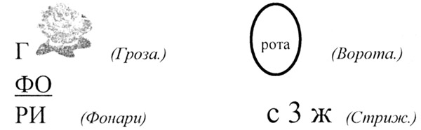
3. Разгадайте кроссворд «Знаете ли вы сказки?».
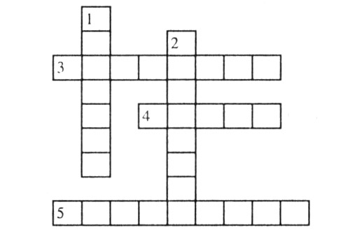
1. У неё были хрустальные башмачки, но один из них она потеряла. (Золушка)
2. Весёлый деревянный человечек, сын папы Карло. (Буратино)
3. Сестрица братца Иванушки. (Алёнушка)
4. Друг Карлсона. (Малыш)
5. У всех котов бывают только
клички, а у этого была фамилия. (Матроскин)
4. Поставьте слова во множественное число.
Ёж, озеро, звезда, гнездо, стол, стул, ведро, слеза.
5. Пословицы шутят.
Пословица, тебя мы знаем,
Но не такою ты была:
Неужто буква озорная
Вновь чьё-то место заняла?
Первый клип комом.
Сашу маслом не испортишь.
Мы сами сушами.
Ус хорошо, а два лучше.
Не зная броду, не суйся в моду.
6. Рассмотрите рисунки.
Почему их объединили в пары?
- Какой следует сделать вывод? (Слово одно, а предметов, которое оно обозначает, несколько)
- Как называются такие слова? (Многозначные)
7. Юмористические загадки.
- Чем оканчиваются день и ночь? (Мягким знаком)
- Какой месяц короче всех? (Май, всего три буквы)
- Как написать «сухая трава» четырьмя буквами? (Сено)
- Камень в воду упал. Каким он стал? (Мокрым)
- Сколько согласных в словах: стог, стол, стоп? (Сто)
- Сколько гласных в словах: семья, сорока? (Семь, сорок)
Задания для игроков, стоящих на дорожках.
Красная дорожка (I)
1. Внимательно послушайте и продолжите фразы:
Ползёт, как... (черепаха).
Молчит, как ... (рыба).
Трещат, как... (сороки).
2. Соедините слова парами:
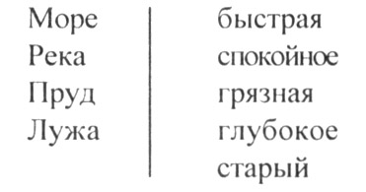
Красная дорожка (II)
1. Что не так?
Сказки просят:
- А сейчас вы, друзья, узнайте нас.
Изумрудная Шапочка.
Волшебник Снежного города.
Красный ключик.
Золотая королева.
2. Какое слово лишнее?
Марина, Тамара, Николай, Ирина, Галя.
Жёлтая дорожка (I)
1. Внимательно послушайте словосочетания.
Золотой перстень; золотой характер; золотая рожь; золотое сердце; золотые руки; золотое кольцо.
В каких из них слово «золотой» употреблено в прямом значении? В каких - в переносном?
2. Что не так?
Измените фразы, чтобы получилось правильно:
Трусливый, как медведь.
Голодный, как осёл.
Неуклюжий, как заяц.
Упрямый, как волк.
3. К данным словам подберите синонимы:
юная - _______________ ; пожилая - _______________; отважная - _______________.
Жёлтая дорожка (II)
1. Выберите подходящее слово и закончите предложения: Марина пошла на (прут, пруд).
Выступал индийский (маг, мак).
По реке плывёт (плот, плод).
2. Замените одним словом:
задирать нос; путаться под ногами; во всю Ивановскую; знать назубок.
3. Послушайте стихотворение.
Ах, опять ты, шар воздушный,
Улетаешь, непослушный!
Вот моя ладошка –
Отдохни немножко.
- Какова тема данного стихотворения?
Зелёная дорожка (I)
1. Что не так?
Юля подмела пол и посуду.
2. «Пятый лишний».
Пятый, пятёрка, пятница, пятно, пятачок.
3. Какое слово заблудилось?
Фауна
филин
белка
муравей
шиповник

Флора
Фиалка
берёза
жираф
ромашка
4. Послушайте стихотворение.
Под ногами в листопад
Листья жёлтые летят,
А под листьями шуршат
Шурш, Шуршиха и Шуршонок –
Папа, мама и ребёнок.
- Какие слова выдумал автор стихотворения?
- Что они обозначают?
Зеленая дорожка (II)
1. Какая буква исчезла из слов?
БРБН
СТРТ
СТКН
НГРД
МРК
2. Узнайте, о чём идёт речь.
Его вешают, приходя в уныние, его задирают, когда зазнаются, его всюду суют, вмешиваясь не в своё дело.
Дополнительно: как известно, именно его оторвали на базаре любопытной Варваре.
3. Поменяйте в словах буквы так, чтобы получились новые слова. МАЯК КАРЕТА
4. Представьте, что вы - поэты. Закончите строчки.
Мишка плачет и ревёт:
Просит пчёл, чтоб дали ...

Михаил играл в футбол
И забил в ворота ...

Сшил себе котёнок тапки,
Чтоб зимой не мёрзли ...

Мышка спряталась под горку
И грызёт тихонько ...
Резерв
Данные задания можно использовать в то время, когда жюри подводит итоги игры.
1. Восстановите предложение.
Под окном пряли три вечерком девицы поздно.
- Кто автор?
2. Закончите стихотворение, вспомнив фразеологизм.
Дружнее этих двух ребят
На свете не найдёшь
О них обычно говорят:
Водой ...

Фальшивят, путают слова,
Поют, кто в лес,...

Ребята слушать их не станут:
От этой песни...
3. Добавьте к словам букву «я».
- Какие новые слова получились?
Беда (ябеда).
Мак (маяк).
Пол (тля).
Кол (Коля).
4. Замените одним словом.
Крыша из железа. Дом из кирпича. Лента из шёлка. Варенье из клубники. Кисель из малины. Здание, где хранится зерно. Машина, которая роет землю.
5. Замените данные слова антонимами.
Смелый; добрый; быстрый.
6. Сказки просят: «А сейчас вы, друзья, узнайте нас!».
Колотил да колотил по тарелке носом –
Ничего не проглотил и остался с носом...

А дорога - далека, а корзинка - нелегка,
Сесть бы на пенёк, съесть бы пирожок...

Нет ни речки ни пруда. Где воды напиться?
Очень вкусная вода в ямке от копытца!..

Красна девица грустна, ей не нравится весна,
Ей на солнце тяжко, слёзы льёт бедняжка!..

Мышка дом себе нашла, мышка добрая была:
В доме том в конце концов стало множество жильцов.

